ICI石井スポーツ長野店・松本店登山学校
残雪の燕岳へ
アイゼンを使ったステップアップ登山講習

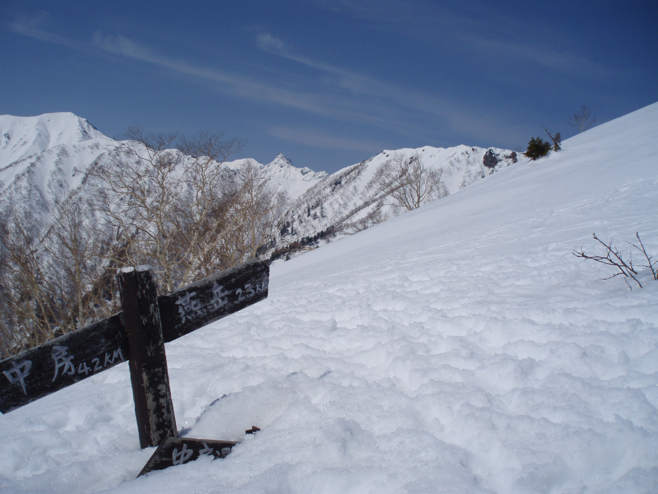
5月になれば比較的天候が安定する北アルプス燕岳で
アイゼンを使った登山を学びましょう。
ステップアップ登山を目指している方、登山仲間を
作りたい方、楽しく登りたい方、
お一人でのご参加も大歓迎です！
ICIスタッフもお手伝いさせて頂きます！
是非、ご参加下さい！

日 時：5月１６日（土）～１７日（日）
＜悪天候時は中止＞
募集人員：1０名 （最少催行人数 7名） （残雪の合戦の頭）
参加費：15000円 （ガイド・保険代含む）
現地にて各自お支払い：燕山荘宿泊料9000円、現地までの交通費等
ガイド：安倍仁さん（日本山岳ガイド協会 山岳ガイド）
集合・解散場所：有明荘玄関前（中房温泉登山口手前）
装 備：別紙参照
【コース概要】

5/16（土）
有明荘（7：00集合）～合戦小屋（11：00）～燕山荘周辺で雪上訓練（15：00小屋着）
5/17（日）
燕山荘（7：00）～燕岳（8：00）～合戦小屋（10：00）～有明荘（13：00）

- 天候次第で頂上往復は変更の可能性あり。時間は目安です。

お申込み・お問合せ：ICI石井スポーツ松本店・長野店
TEL：0263-36-3039（松本店）または e-mail : matsumoto@ici-sports.com 担当：佐藤
TEL：0262-29-7739（長野店）または e-mail : nagano@ici-sports.com 担当：久根内
―申込み用紙― 残雪の燕岳へ | 残雪の燕岳
＊私は上記内容に同意し、申込みをいたします。  ＊保険は最低限度の保障になります。ご了承の上、申込み下さい。  名前 年齢  住所/e-mail 〒  TEL(携帯) 緊急連絡先  メンバーズカード | 私は上記内容に同意し、  申込みました。  名前  \15000円  領収しました  年 月 日  担当

